CÂMARA MUNICIPAL
VITÓRIA DA CONQUISTA
PROPOSIÇÃO LIDA E APROVADA
EM 21/08/2020
_____________________________ PRESIDENTE

_____________________________ PRESIDENTE
MOÇÃO DE PESAR N° 74/2020

A câmara Municipal de Vitória da Conquista manifesta seu profundo pesar pelo falecimento do Sr. Edvaldo de Jesus Barbosa, ocorrido no mês de Agosto.

Edvaldo de Jesus Barbosa, faleceu neste mês de Agosto, deixando filhos e esposa. Neste momento de dor, o vereador Rodrigo Oliveira da Silva Moreira e demais colegas, presta condolências e se solidariza com os familiares e amigos enlutados pela grande e irreparável perda.

Plenário Vereadora Carmem Lúcia, 16 de Agosto de 2020.

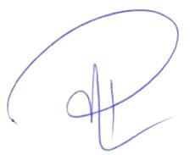

Rodrigo Oliveira da Silva Moreira

